Videoshow app
Stap 1: Open de app.
1. Tik op het pictogram van ‘Videoshow’.  2. Tik op ‘Maak video’. | 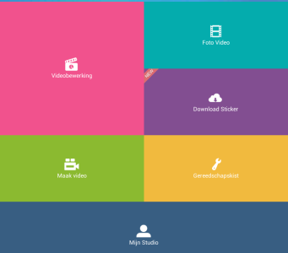
Stap 2: Neem je video op.
1. Wijzig de instellingen.
2. Wijzig de belichting.
3. Pas een effect toe (enkel bij camera vooraan) Je kan kiezen uit: negatief, sepia of zwart-wit.
4. Stel de timer in.
5. Wissel tussen de 2 camera’s.
6. Klik op de recordknop om de opname te starten.
7. Klik op de pauzeknop om even te pauzeren.
8. Klik op de stopknop om de opname te stoppen.
9. Klaar? Klik op ‘Opslaan’.
Stap 3: Bewerk je video en sla op.
1. Stel een thema in.
2. Knip het begin of het einde weg. Verschuif hiervoor de witte blokjes onderaan het scherm.
3. Voeg een titel toe.
Kies een kleur en een lettertype.
Tik in het witte vak en typ je tekst.
Klaar? Tik op het vinkje.
Schuif je titel naar een goede plaats.
4. Voeg een afbeelding toe. Trek met de camera een foto of kies een afbeelding uit de galerij.
Tik op de smiley en kies een smiley.

5. Kies achtergrondmuziek.
6. Wanneer je 2 opnames hebt. Kan je deze gaan samenvoegen en de overgang instellen.
7. Kies een speciaal effect.
8. Neem je geluid opnieuw op. (werkte nog niet.)
9. Klaar? Klik op ‘Sla op.’
Stap 4: Je video kopiëren naar de computer.
1. Je video wordt steeds opgeslagen in een apart mapje in de galerij.
2. Sluit je androïdtoestel met het bijgeleverde kabeltje aan op je pc.
3. Open je verkenner op de pc.
4. Klik op ‘Computer’.
5. Onderaan bij ‘Draagbare apparaten’ verschijnt je tablet.
6. Dubbelklik hierop om de mappen op je tablet te openen.
7. Open de map ‘DCIM’ en vervolgens de map ‘VideoShow’.
8. Kopieer de video’s uit deze map naar je computer.
Stap 5: Je video kopiëren naar ‘Google drive’.
1. Tik op ‘Meer’.
2. Scroll en zoek ‘Google drive’.
3. Geef een goede naam aan je filmpje.
4. Tik op ‘Opslaan’.
5. Open een browser en ga naar gmail.com
6. Log in.
7. Klik bovenaan op de vierkantjes en kies ‘google drive’.
8. Vink je video’s aan en klik bovenaan op ‘Meer’. Kies ‘Downloaden’.

